 | Name: | Klasse: | Datum: |  | KV 01

Rechtschreibkonferenzen zur Textüberarbeitung
Meine Checkliste für Rechtschreibkonferenzen

Name: ______________
___________________
Markiere Wörter, bei denen du unsicher bist.

Er ist plötzlich wieder...

Vergleicht, welche
Wörter ihr markiert
habt.

Überlegt, welche Strategien euch helfen, die Wörter richtig zu schreiben.

Zeichnet die Strategiesymbole
hinter die Wörter.




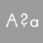

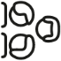



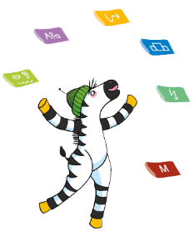
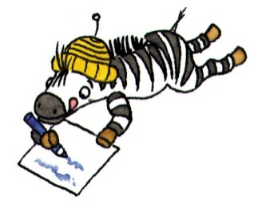

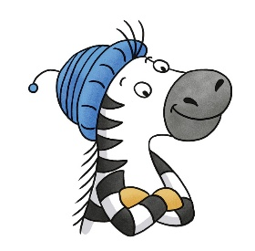
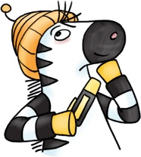


6
7
Illustration: Friederike Ablang, Berlin
8
5
4
Illustration: Mascha Greune, München
3
Illustration: Friederike Schumann, Berlin
2
Schreibe den Text
richtig auf.

Vergleicht eure Texte noch einmal.
Achte auf lange und kurze Vokale.
essen backen

Schreibe die Nomen und die Satzanfänge groß.
Der Vater bringt die Kinder.

Achte auf die Wortbausteine und zusammengesetzten Wörter.
Vorbesprechung
Lehrerzimmer
Verlängere die Nomen, Verben, Adjektive.
Ta g/k? → Tage

e/ä oder eu/äu? Gibt es ein verwandtes Wort mit a/au?
M äu/eu se? --> Maus, also Mäuse

Prüfe die Schreibweise der Merkwörter.
Überprüft auch, ob die Zeitform eingehalten wurde.

Gestern fahre/fuhr ich zu meiner Oma.

Wurden alle Satz- und Redezeichen gesetzt?

Tim ruft: „Hallo!“
Illustration: Friederike Ablang, Berlin
Illustration: Anke Fröhlich, Leipzig
Faltanleitung:
Schreibt die Wörter auf.

Markiert die Stolperstellen.

plötzlich, Honig, Schwimmbad

